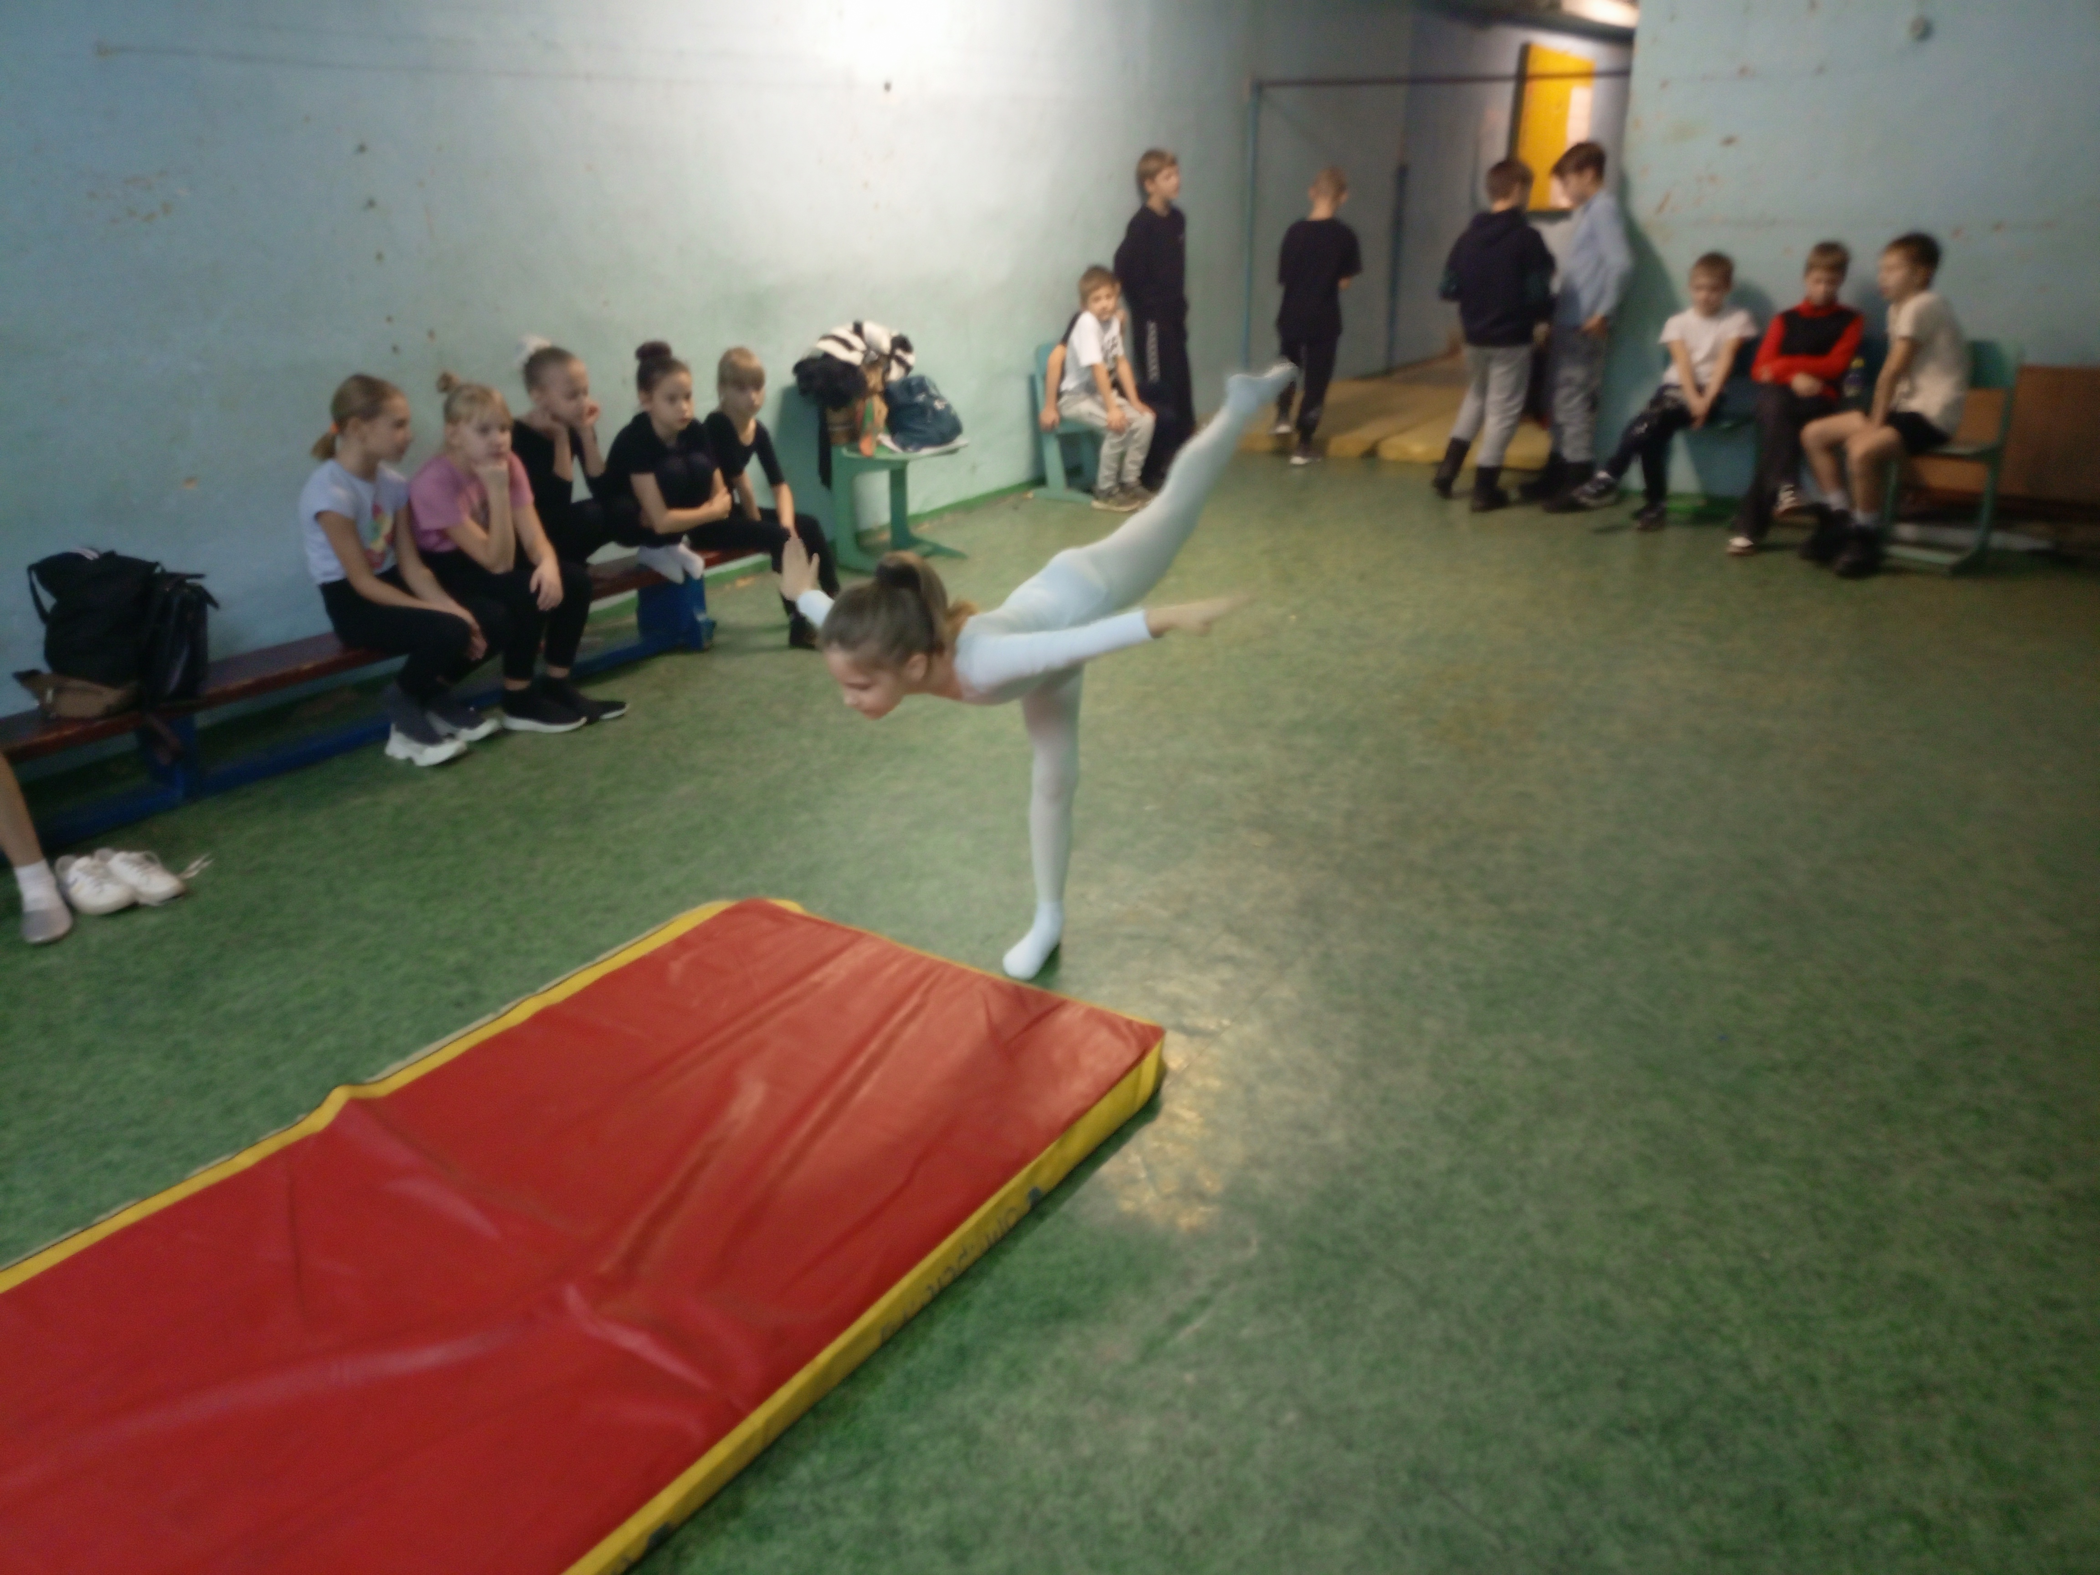МБОУ Новополевская основная общеобразовательная школа

«Гимнастика».

В рамках национального проекта « Образование»,
члены школьного спортивного клуба «Олимп» приняли участие в районных соревнованиях по гимнастике.
.
.
В п. Глазуновка 15.11.2025 проходили районные соревнования по гимнастике. Обучающиеся нашей школы ,члены спортивного клуба « Олимп», защищали честь школы на этих соревнованиях. В состав команды вошли : Акомелкова З-2 класс, Чеколовец В -3 класс, Радугин Е 2 класс, Благова А -4 класс , Дворцов И -2 класс, Евсеева Е-3 класс Мероприятие было открыто построением слушанием гимна РФ. Главный судья соревнований Кудрина Т.А поприветствовал участников: «Ребята, желаю вам получить от соревнований только массу положительных эмоций!»
В программе соревнований было :у девочек – бревно, вольные упр, прыжок. У мальчиков- брусья, перекладина ,вольные упр, прыжок. Все участники старались приложить максимум усилий для достижения своей цели. В итоге наша команда 2 место..
Главная цель данного мероприятия — пропаганда здорового образа жизни и привлечение ребят к занятиям физической культурой и спортом.

